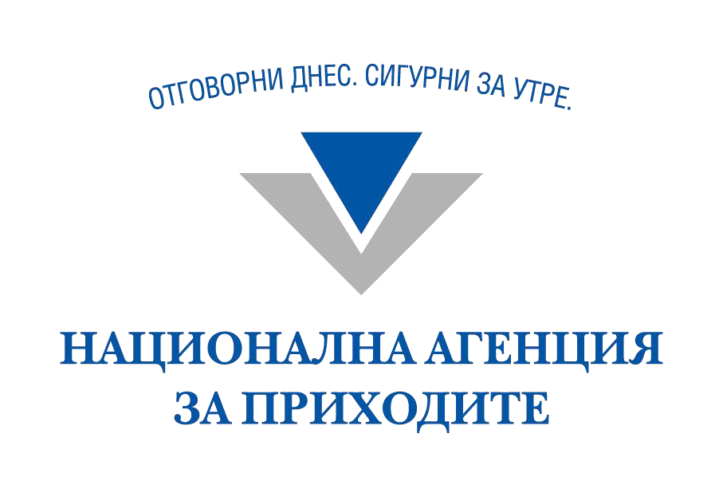

Р А З Д Е Л IV
ПОДАВАНЕ НА ДЕКЛАРАЦИИ, ЗАЯВЛЕНИЯ И УВЕДОМЛЕНИЯ

Г Л А В А I
ДЕКЛАРАЦИИ И ЗАЯВЛЕНИЯ ПО
НАРЕДБА №Н-13 ОТ 17 ДЕКЕМВРИ 2019 г. ЗА СЪДЪРЖАНИЕТО, СРОКОВЕТЕ, НАЧИНА И РЕДА ЗА ПОДАВАНЕ И СЪХРАНЕНИЕ НА ДАННИ ОТ РАБОТОДАТЕЛИТЕ, ОСИГУРИТЕЛИТЕ ЗА ОСИГУРЕНИТЕ ПРИ ТЯХ ЛИЦА, КАКТО И ОТ САМООСИГУРЯВАЩИТЕ СЕ ЛИЦА

В Национална агенция за приходите периодично се представят:

- декларация с данни за осигурителния доход, осигурителните вноски за държавното обществено осигуряване, Учителския пенсионен фонд, здравното осигуряване, допълнителното задължително пенсионно осигуряване, вноските за фонд "Гарантирани вземания на работниците и служителите", дните в осигуряване и облагаемия доход по Закона за данъците върху доходите на физическите лица - поотделно за всяко лице, подлежащо на осигуряване;
- декларация за сумите на дължими осигурителни вноски за държавното обществено осигуряване, Учителския пенсионен фонд, здравното осигуряване, допълнителното задължително пенсионно осигуряване, включително увеличената осигурителна вноска за фонд „Пенсии“ в размера на вноската за универсален пенсионен фонд, вноските за фонд "Гарантирани вземания на работниците и служителите" и данък по Закона за данъците върху доходите на физическите лица (ЗДДФЛ);
- декларация за началната дата от периода, за който възниква задължението за внасяне на здравноосигурителни вноски и избрания осигурителен доход от лицата, които са осигурени на основание чл. 40, ал. 5, т. 1 от Закона за здравното осигуряване (ЗЗО);
- декларация за внасяне на сумите за осигурителни вноски на основание чл. 9а от Кодекса за социално осигуряване (КСО);
- декларация за възстановяване на здравноосигурителни права на основание чл. 40а, ал. 3 от ЗЗО;
- заявление за погасяване на задължения за задължителни осигурителни вноски за държавното обществено осигуряване и/или здравноосигурителни вноски от самоосигуряващите се лица по чл. 4, ал. 3, т. 1, 2 и 4 от КСО, от лицата по чл. 4, ал. 9 от КСО и/или от самоосигуряващите се лица по чл. 40, ал. 1, т. 2, ал. 5 и чл. 40а, ал. 3 от ЗЗО. При наличие на няколко публични задължения самоосигуряващите се лица и лицата по чл. 4, ал. 9 могат да заявят кои задължения за осигурителни вноски погасяват. В този случай чл. 169, ал. 5 и 6 от Данъчно-осигурителния процесуален кодекс не се прилагат.

НОРМАТИВНА УРЕДБА

Задължението за подаване на тези декларации и заявлението е уредено с разпоредбите на:
- Кодекса за социално осигуряване - чл. 5, ал. 4, чл. 7, ал. 5, чл. 9а, ал. 3;

- Закона за здравното осигуряване - чл. 39, ал. 1 и ал. 2; чл. 40, ал. 5, т. 2;
чл. 40а, ал. 4, чл. 41, ал. 2;
- Наредба №Н-13 от 17 декември 2019 г. за съдържанието, сроковете, начина и реда за подаване и съхранение на данни от работодателите, осигурителите за осигурените при тях лица, както и от самоосигуряващите се лица (Наредба №Н-13).

задължени лица

Задължени лица да подават декларации и заявления по смисъла на Наредба №Н-13 са:

- работодателите, осигурителите и техните клонове и поделения;
- осигурителните каси;
- самоосигуряващите се лица;
- лицата по чл. 4, ал. 9 от КСО;
- лицата, които внасят осигурителни вноски по реда на чл. 9а от КСО;
- лицата, които възстановяват здравноосигурителните си права по реда на чл. 40а, ал. 3 от ЗЗО.

Задължените по смисъла на Наредба №Н-13 лица могат да упълномощават лица, които да подават декларациите и заявленията в компетентната териториална дирекция на Национална агенция за приходите.

ВНИМАНИЕ

Други организации, които имат задължение по закон да внасят осигурителни вноски за други физически лица и да подават декларация образец №3:
- Училищата;
- Висшите училища;
- Агенция за социално подпомагане;
- Доставчиците на социални услуги;
- Главна дирекция „Изпълнение на наказанията” към Министъра на правосъдието;
- Агенцията за бежанците;
- Общините;
- Националният осигурителен институт;
- Пенсионноосигурителните дружества.

По смисъла на наредбата "Задължено лице" е работодател, осигурител, клон, поделение, осигурителна каса, самоосигуряващо се лице, лице по чл. 4, ал. 9 от КСО и/или лице, което внася осигурителни вноски по реда на чл. 9а от КСО.
По смисъла на наредбата „осигурител” е всяко физическо лице, юридическо лице или неперсонифицирано дружество, както и други организации, които имат задължение по закон да внасят осигурителни вноски за други физически лица, и посредникът, който внася осигурителни вноски за лицата по чл. 4, ал. 5 от КСО.
По смисъла на наредбата "Самоосигуряващо се лице" е физическо лице, което е длъжно да внася осигурителни вноски за своя сметка.

